Kurstitel und Name Autorin/Autor

Bitte tragen Sie alle in der Handreichung verwendeten **Bilder, Skizzen, Tabellen, Zeichnungen und Zitate in die folgende Liste** ein und legen Sie die Liste zur rechtlichen Prüfung der Handreichung bei.   
**Eine vollständige und strukturierte Dokumentation beschleunigt den Freigabe- und damit den Erstellungsprozess erheblich!**

**Eintrag Nutzungsrechte**:

1) Wenn Sie ein **eigenes Bild** verwenden, tragen Sie bitte „Vom Autor erstellt“ ein.

2) Wenn die **Quelle des Bildes eine redaktionelle Nutzung erlaubt** (z. B. in den meisten Fällen bei Pixelio), vermerken Sie dies bitte sowie den genauen Fundort mit Name der Quelle. Bitte geben Sie die jeweilige Lizenz an, z. B. „CC BY 4.0“. Bitte nutzen Sie kein Werk, das den Vermerk „Public Domain (PD)“ trägt!

3) Wenn Sie **das Nutzungsrecht an einem Bild erworben haben**, geben Sie bitte an, dass ein Nutzungsrecht eingeholt wurde. Bitte fügen Sie in diesem Fall das entsprechende Dokument (z. B. Ausdruck E-Mail) der Akte bei.

| Bereich/ Seite | Thema/  Titel/ Abschnitt | Bild/Skizze/ Tabelle/Zeichnung/  Zitat | Bildquelle | Nutzungsrecht |
| --- | --- | --- | --- | --- |
|  | | | | |
| Kachelbilder im Moodle-Kurs | alle |  | Zeichnungen Autor | Vom Autor erstellt |
| Bilder/Grafik des Advanced Organizers | alle |  | Zeichnungen Autor  <https://marcelbaumgaertner.com/downloads>) | Vom Autor erstellt  CC by 4.0 (Baukasten virtueller Klassenraum Mareike Baumgärtner) |
| Icons | alle |  | Word-Datei (bereitgestellt) von MooveBS | ZSL |
| 1.1 General information about podasts | „To do“ |  | <http://www.edisonresearch.com/wp-content/uploads/2023/03/The-Podcast-Consumer-2023-1.pdf> | Nutzungsrecht eingeholt |
| 1.2 Finding a niche topic | „To do“ |  | <https://www.youtube.com/watch?v=9XVg5uCtI90&pp=ygUgZmluZGluZyBhIG5pY2hlIHRvcGljIGJ1enpzcG9ydXQ%3D> | Nutzungsrecht eingeholt |
| 2.0 How to write a podcast script | “Warming Up” |  | <https://www.youtube.com/watch?v=Guqx0FAZN0I&pp=ygUZYnV6enNwcm91dCBwb2RjYXN0IHNjcmlwdA%3D%3D> | Nutzungsrecht eingeholt |
| 2.0 How to write a podcast script | “To do” |  | Vom Autor erstellt | Vom Autor erstellt |
| 2.1 Researching information | “To do” |  | Vom Autor erstellt | Vom Autor erstellt |
| 3.0 How to record audio files | “Warming Up” |  | OER Sesam Mediathek  <https://sesam.lmz-bw.de/details/571993>  <https://sesam.lmz-bw.de/details/577580> | CC by 4.0 |
| 3.1 Practicing fluency | „Warming Up“ |  | Vom Autor erstellt | Vom Autor erstellt |
| 3.2 Practicin accuracy | „Warming Up“ |  | <https://americanipachart.com/> | CC by 4.0 |

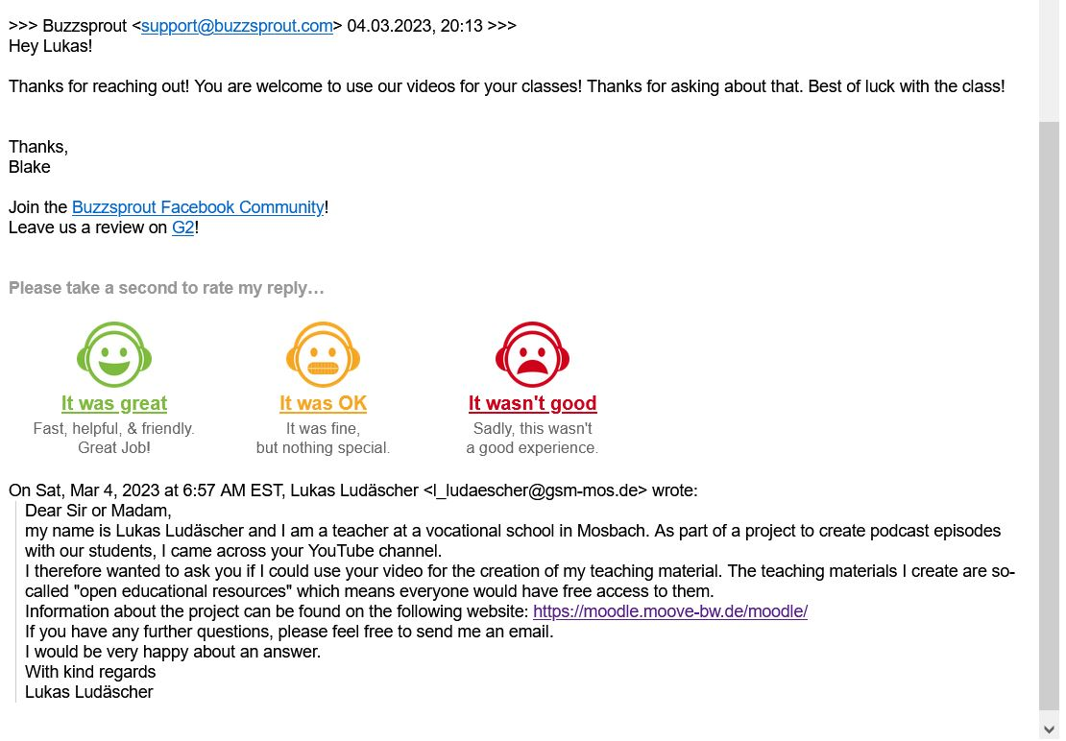**Buzzsprout Videos**

**Edinson**

